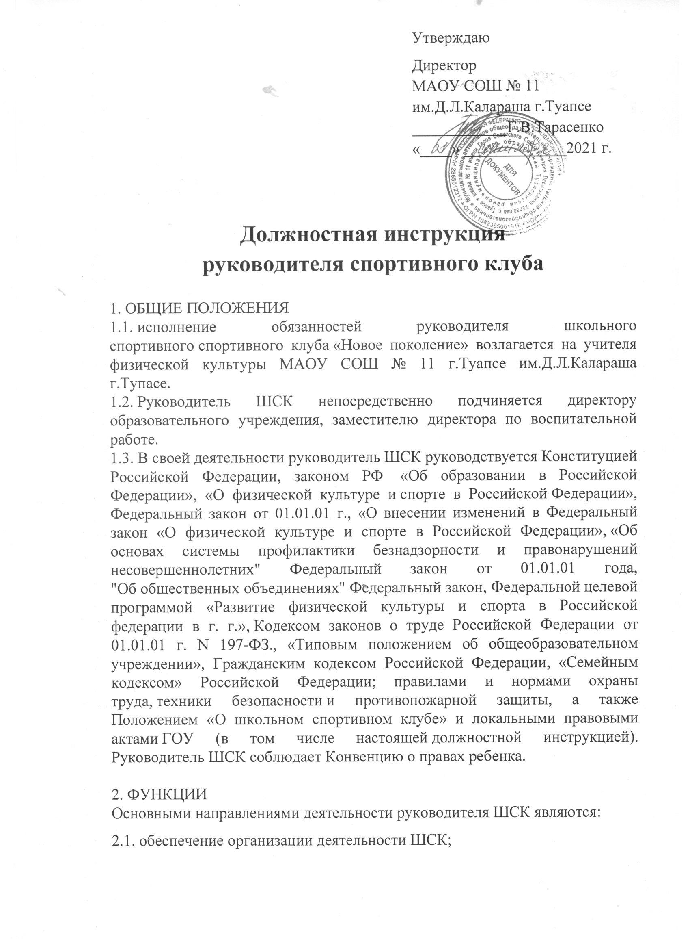

Утверждаю
Директор
МАОУ СОШ № 11 им.Д.Л.Калараша г.Туапсе
____________Г.В.Тарасенко
«____» _____________2021 г.
Должностная инструкция
руководителя спортивного клуба

1. ОБЩИЕ ПОЛОЖЕНИЯ
1.1. исполнение обязанностей руководителя школьного спортивного спортивного клуба «Новое поколение» возлагается на учителя физической культуры МАОУ СОШ № 11 г.Туапсе им.Д.Л.Калараша г.Тупасе.
1.2. Руководитель ШСК непосредственно подчиняется директору образовательного учреждения, заместителю директора по воспитательной работе.
1.3. В своей деятельности руководитель ШСК руководствуется Конституцией Российской Федерации, законом РФ «Об образовании в Российской Федерации», «О физической культуре и спорте в Российской Федерации», Федеральный закон от 01.01.01 г., «О внесении изменений в Федеральный закон «О физической культуре и спорте в Российской Федерации», «Об основах системы профилактики безнадзорности и правонарушений несовершеннолетних" Федеральный закон от 01.01.01 года, "Об общественных объединениях" Федеральный закон, Федеральной целевой программой «Развитие физической культуры и спорта в Российской федерации в г. г.», Кодексом законов о труде Российской Федерации от 01.01.01 г. N 197-ФЗ., «Типовым положением об общеобразовательном учреждении», Гражданским кодексом Российской Федерации, «Семейным кодексом» Российской Федерации; правилами и нормами охраны труда, техники безопасности и противопожарной защиты, а также Положением «О школьном спортивном клубе» и локальными правовыми актами ГОУ (в том числе настоящей должностной инструкцией). Руководитель ШСК соблюдает Конвенцию о правах ребенка.

2. ФУНКЦИИ
Основными направлениями деятельности руководителя ШСК являются:
2.1. обеспечение организации деятельности ШСК;
2.2. обеспечение духовно-нравственного, патриотического и физического воспитания воспитанников ШСК;
2.3. формирование здорового образа жизни и развитие массового молодёжного спорта;
2.4. повышение социальной активности, укрепление здоровья и приобщение к физической культуре подрастающего поколения;
2.5. организация спортивно-оздоровительных лагерей, учебно-тренировочных сборов спортивных игр, соревнований, конкурсов, поездок и туристических слётов;
2.6. обеспечение взаимодействия с организациями, учреждениями и клубами, занимающимися проблемой развития спорта и физического воспитания молодёжи.

3. ДОЛЖНОСТНЫЕ ОБЯЗАННОСТИ
Руководитель ШСК выполняет следующие должностные обязанности:
3.1. анализирует:
- законодательство РФ и Региона в области развития спорта и физического воспитания для обеспечения деятельности ШСК;
- готовность работников и воспитанников клуба к участию в соревнованиях и учебно-тренировочных сборах.
3.2. планирует:
- подготовку занятий совместно с Советом ШСК;
- организацию учебно-тренировочных сборов и соревнований;
3.3. организует:
- работу Совета ШСК;
- участие воспитанников клуба в соревнованиях, учебно-тренировочных сборах и иных мероприятиях;
- учебно-воспитательный процесс клуба;
- внутришкольные и межшкольные соревнования и физкультурно-спортивные праздники;
- комплектование ШСК воспитанниками;
- связи клуба с другими организациями для совместной деятельности;
- накопление имущества и оборудования;
- работу по своевременной подготовке и сдаче Директору образовательного учреждения необходимой отчетной документации;
- работу с родителями членов ШСК;
3.4. осуществляет:
- составление учебного расписания клуба;
- ведение документации ШСК;
- замену временно отсутствующих преподавателей;
- своевременное и правильное оформление счетов на приобретение материально-технических средств и оборудования и их получение;
- привлечение, подбор и расстановку кадров;
- контроль за своевременным прохождением воспитанниками ШСК диспансеризации, регулирует их недельную физическую нагрузку в соответствии с возрастными особенностями и санитарно-гигиеническими нормами;
3.5. разрабатывает:
- схему управления клубом;
- планы, положения и программы деятельности ШСК, в том числе материально-технического развития ШСК
3.6. контролирует:
- соблюдение преподавателями и воспитанниками клуба прав детей и «Положения о ШСК «Новое поколение»;
- состояние инвентаря и учебного оборудования;
- проведение занятий преподавателями клуба;
- выполнение принятых решений и утвержденных планов работы ШСК;
- соблюдение и выполнение санитарно-гигиенических норм и требований, правил охраны труда, пожарной безопасности при проведении занятий и мероприятий, в том числе вне образовательного учреждения;
- выполнение учителями клуба возложенных на них обязанностей по обеспечению безопасности жизнедеятельности воспитанников;
3.7. координирует:
- взаимодействие отделений (структурных подразделений) ШСК и Совета
ШСК;
3.8. руководит:
- работой преподавателей клуба;
- работой Совета ШСК
- разработкойи оформлением документов по ШСК;
3.9. корректирует:
- план действий сотрудников и воспитанников ШСК во время учебно-воспитательного процесса, учебно-тренировочных сборов, соревнований;
- план работы ШСК;
3.10. консультирует:
- сотрудников ШСК, воспитанников и их родителей (законных представителей) по содержанию руководящих документов работе ШСК.
3.11. представляет:
- ШСК на педагогических советах, совещаниях и конференциях и других мероприятиях, связанных с деятельностью клуба.
4. ПРАВА
Руководитель ШСК имеет право в пределах своей компетенции:
4.1. принимать:
- любые управленческие решения, касающиеся деятельности ШСК во время проведения занятий, учебно-тренировочных сборов, соревнований;
4.2. давать:
- обязательные распоряжения сотрудникам и воспитанникам ШСК во время проведения учебно-тренировочных сборов и соревнований;
4.3. требовать от сотрудников ШСК:
- выполнение планов работы;
- выполнения приказов и распоряжений, касающихся их действий при организации занятий в клубе;
4.4. привлекать:
- сотрудников ШСК к проведению любых мероприятий, касающихся деятельности ШСК;
4.5. представлять Директору образовательного учреждения:
- к поощрению сотрудников и воспитанников ШСК;
4.6. запрашивать:
- для контроля и внесения корректив рабочую документацию различных подразделений и отдельных лиц, находящихся в непосредственном подчинении;
- у директора МАОУ СОШ №11 им.Д.Л.Калараша г,Туапсе получать и использовать информационные материалы и нормативно-правовые документы, необходимые для исполнения своих должностных обязанностей;
5. ОТВЕТСТВЕННОСТЬ
5.1. За неисполнение или ненадлежащее исполнение без уважительных причин Положения «О ШСК «Новое поколение»», законных распоряжений непосредственных руководителей и иных нормативных актов, должностных обязанностей, установленных настоящей Инструкцией, в том числе за не использование прав, предоставленных настоящей Инструкцией, а также принятие управленческих решений, повлекшее за собой дезорганизацию работы ШСК несет дисциплинарную ответственность в порядке, определенном трудовым законодательством.
5.2. За применение, в том числе однократное, методов воспитания, связанных с физическим и (или) психическим насилием над личностью обучающегося, руководитель ШСК может быть освобожден от исполнения обязанностей в соответствии с трудовым законодательством и Законом Российской Федерации «Об образовании».
5.3. За нарушение правил пожарной безопасности, охраны труда, санитарно-гигиенических правил организации образовательного, учебного и хозяйственного процессов, планов работы ШСК руководитель ШСК привлекается к административной ответственности в порядке и в случаях, предусмотренных административным законодательством.
5.4. За виновное причинение ШСК или участникам образовательного процесса вреда (в том числе морального) в связи с исполнением (неисполнением) своих должностных обязанностей, а также не использование прав, предоставленных настоящей инструкцией, руководитель ШСК несет материальную ответственность в порядке и в пределах, установленных трудовым и (или) гражданским законодательством.

6. ВЗАИМООТНОШЕНИЯ. СВЯЗИ ПО ДОЛЖНОСТИ
Руководитель ШСК:
6.1. работает в соответствии с планом работы ШСК;
6.2. самостоятельно планирует свою работу на каждый учебный год с учетом плана работы образовательного учреждения;
6.3. своевременно представляет Директору ( заместителю директора по ВР МАОУ СОШ №11) необходимую отчетную документацию;
6.4. получает от директора образовательного учреждения информацию нормативно-правового и организационно-методического характера, знакомится под расписку с соответствующими документами;
6.5. систематически обменивается информацией по вопросам физического воспитания и развития спорта с сотрудниками и воспитанниками ШСК;
6.6. информирует директора( заместителя директора по ВР) образовательного учреждения обо всех чрезвычайных происшествиях в ШСК, действиях сотрудников и воспитанников ШСК во время проведения занятий, соревнований, учебно-тренировочных сборов.

С должностной инструкцией руководителя спортивного клуба « Новое поколение» МАОУ СОШ №11 им.Д.Л.Калараша г.Туапсе ознакомлен:

________________ (____________________)

